选择题

- 需求分析最终结果产生（）。
- 项目开发计划
- 需求规格说明书
- 设计说明书
- 可行性分析报告

- 结构化设计方法一般称为面向（）的设计。
- 数据流
- 数据编码
- 数据库
- 数据结构

- 必须从一致性、完整性、（）和有效性这4个不同角度验证软件需求的正确性。
- 正确性
- 包含性
- 现实性
- 需求性
- 需求分析过程应该建立三种模型，它们分别是数据模型、功能模型、（）。
- 实体模型
- 行动模型
- 数字模型
- 行为模型

- 状态图既可以表示系统循环运行过程，也可以表示（）。
- 系统分支运行过程
- 系统单程生命期
- 系统双向生命期
- 系统顺序运行过程

- 软件需求分析阶段的工作,可以分为4个方面:需求获取,需求分析,编写需求规格说明书以及（）
- 用户
- 需求审评
- 总结
- 都不正确

- 检查软件产品是否符合需求定义的过程称为（）
- 确认测试
- 集成测试
- 验证测试
- 验收测试
- 在结构化方法中,软件功能分解属于软件开发中的（）阶段。
- 详细设计
- 需求分析
- 总体设计
- 编程调试
- 软件开发的结构生命周期法的基本假定是认为软件需求能做到（）.
- 严格定义
- 初步定义
- 早期冻结
- 动态改变
- 软件开发的结构化分析方法,常用的描述软件功能需求的工具是（）。
- 业务流程图、处理说明
- 软件流程图、模块说明
- 数据流程图、数据字典
- 系统流程图、程序编码

判断题

- 信息建模方法是从数据的角度来建立信息模型的。最常用的描述信息模型的方法是E-R图。
T
- 数据模型中包含3种相互关联的信息：数据对象、数据对象的属性及数据对象彼此间相互连接的关系。
T
- 结构化方法将软件生命周期分为计划、开发和运行3个时期,下列任务中编码属于计划时期的任务。
F 不是编码 是 问题定义
- 结构化软件开发期将软件开发划分为3个阶段,其中关键的是 编码的正确性
F 不是编码 是 需求的准确性
- 软件工程的结构化分析方法具有自身的特征,下列可选内容中，详细的界面表示
不具有其特征。
T

简答题

- 为什么要进行需求分析？通常对软件系统有哪些要求？
答： 1) 为了开发出真正满足用户需求的软件产品，首先必须知道用户的需求。对软件需求的深入理解是软件开发工作获得成功的前提条件，不论我们把设计和编码工作做得如何出色，不能真正满足用户需求的程序只会令用户失望，给开发者带来烦恼。
2)确定对系统的综合要求：功能需求；性能需求；可靠性和可用性需求；出错处理需求；接口需求；约束；逆向需求；将来可以提出的要求；分析系统的数据要求

- 在访谈时为什么要用到请进分析技术？
答：情景分析技术的用处主要体现在下述两个方面。
- 它能在某种程度上演示目标系统的行为，从而便于用户理解，而且还可能进一步揭示出一些分析员目前还不知道的需求。
- 由于请进分析较易为用户所理解，使用这种技术能保证用户在需求分析过程中始终扮演一个积极主动的角色。需求分析的目标是获知用户的真是需求，而这一信息的唯一来源是用户，因此，让用户起积极中东的作用对需求分析工作获得成功是至关重要的。

- 什么是软件概要设计?该阶段的基本任务是什么?
把一个软件需求转换为软件表示时，首先设计出软件总的体系结构。称为概要设计或结构设计。
基本任务：
- 设计软件系统结构
- 进行数据结构及数据库的设计
- 编写概要设计的文档
- 评审

论述题

- 请ER图描绘系统中的数据对象。银行计算机储蓄系统的工作过程大致如下：储户填写的存款单或取款单由业务员键入系统，如果是存款则系统记录存款人姓名、住址、身份证号码等存款信息，并打印出存款存单给储户；如果是取款且存款时留有密码，则系统首先核对储户密码，若密码正确或存款时未留密码，则系统计算利息并打印出利息清单给储户。

答案：
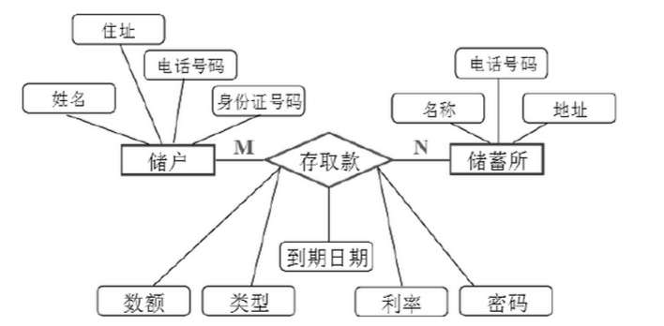

- 请用状态图表示用户需要乘坐电梯从1楼至10楼电梯的状态变化。(假设初始状态电梯静止)

答案：
